ЦЕЛЬ И ЗАДАЧИ РАБОТЫ, ТРЕБОВАНИЯ  
К РЕЗУЛЬТАТАМ ЕЕ ВЫПОЛНЕНИЯ

Целью выполнения лабораторной работы является формирование практических навыков работы с библиотеками numpy и pandas, а также применения средств визуализации данных языка Python.

Основными задачами выполнения лабораторной работы являются:

1. Ознакомиться с функциональными возможностями библиотек numpy и pandas.
2. Изучить средства визуализации языка Python.

Результатами работы являются:

1. Правильно обработанный массив данных.
2. Построенные графики.
3. Подготовленный отчет.

КРАТКАЯ ХАРАКТЕРИСТИКА ОБЪЕКТА ИЗУЧЕНИЯ, ИССЛЕДОВАНИЯ

Мы живем в мире, в котором наблюдается переизбыток данных. Веб-сайты отслеживают любое нажатие любого пользователя. Смартфоны накапливают сведения о местоположении и скорости в ежедневном и ежесекундном режиме. Умные авто собирают сведения о манерах вождения своих владельцев, умные дома - об образе жизни своих обитателей, а маркетологи – о покупательских привычках. Сам Интернет представляет собой огромный граф знаний, который, среди всего прочего, содержит обширную гипертекстовую энциклопедию, специализированные базы данных о фильмах, музыке, спортивных результатах и много статистических отчетов.   
В этих данных кроятся ответы на бесчисленные вопросы, которые никто даже не думает задавать.

В последнее время для анализа данных все чаще используется язык программирования Python, как в науке, так и коммерческой сфере. Этому способствует простота языка, а также большое разнообразие открытых библиотек. Далее в данном методическом указании будут рассмотрены две из них – это библиотеки numpy и pandas, а также средства, с помощью которых можно визуализировать обработанные данные.

**Библиотека numpy.**

Numerical Python, или сокращенно NumPy - базовый пакет для высокопроизводительных научных расчетов и анализа данных. Это фундамент, на котором возведены многие высокоуровневые инструменты. Основной функционал библиотеки numpy следующий:

• ndarray. быстрый и потребляющий мало памяти многомерный массив, предоставляющий векторные арифметические операции.

• стандартные математические функции для выполнения быстрых операций над целыми массивами без явного выписывания циклов.

• средства для чтения массива данных с диска и записи его на диск, а также для работы с проецируемыми на память файлами.

• алгоритмы линейной алгебры, генерация случайных чисел и преобразование Фурье.

• средства для интеграции с кодом, написанным на С/C++ или Fortran

Одна из ключевых особенностей NumPy - объект ndarray для представления N-мерного массива; это быстрый и гибкий контейнер для хранения больших наборов данных в Python. Массивы позволяют выполнять математические операции над целыми блоками данных, применяя такой же синтаксис, как для соответствующих операций над скалярами. Ниже представлены основные типы данных библиотеки numpy (табл.1):

|  |  |  |
| --- | --- | --- |
| **Функции** | **Код типа** | **Описание** |
| int 8. uint8 | i1, u1 | Знаковое и беззнаковое 8-разрядное (1 байт) целое |
| int 16. uint16 | i2, u2 | Знаковое и беззнаковое 16 разрядное (2 байта) целое |
| int32. uint32 | i4, u4 | Знаковое и беззнаковое 32-разрядное (4 байта) целое |
| int64. uint64 | i8, u8 | Знаковое и беззнаковое 64-разрядное (8 байт) целое |
| float16 | f2 | С плавающей таксой половинной точности |
| float32 | f4 | Стандартный тип с плавающей точкой одинарной точности  Совместим с типом С float |
| float 64 | f8 или d | Стандартный тип с плавающей точкой двойной точности.  Совместим с типом С double и с типом Python float |
| float128 | f16 | С плавающей точкой расширенной точности |
| complex64  complex128 | c8, c16  c32 | Комплексные числа, вещественная и мнимая части которых представлены соответственно типами float32, float64 и float128 |
| bool | 7 | Булев тип, способный хранить значение True и False |
| object | O | Тип объекта Python |
| string | S | Тип строки |
| unicode_ | u | Тип Unicode |

Табл. 1 Типы данных numpy

Массив ndarray содержит следующие статистические методы (табл.2):

|  |  |
| --- | --- |
| **Метод** | **Описание** |
| sum | Сумма элементов всего массива или вдоль одной оси Для массивов нулевой длины функция вин возвращает 0 |
| mean | Среднее арифметическое Для массивов нулевой длины равно NaN |
| std, var | Стандартное отклонение и дисперсия, соответственно Может быть задано число степеней свободы (по умолчанию знаменатель равен n) |
| min, max | Минимум и максимум |
| argmin, argmax | Индексы минимального и максимального элемента |
| cumsum | Нарастающая сумма с начальным значением 0 |
| cumprod | Нарастающее произведение с начальным значением 1 |

Табл. 2 Статистические методы массива ndarray

Кроме того, над массивами можно выполнять теоретико-множественные операции (табл. 3):

|  |  |
| --- | --- |
| **Метод** | **Описание** |
| unique(х) | Вычисляет отсортированное множество уникальных элементов |
| intersectld(x, у) | Вычисляет отсортированное множество элементов, общих для x и у |
| unionld(x, у) | Вычисляет отсортированное объединение элементов |
| inld(x, у) | Вычисляет булев массив, показывающий, какие элементы х встречаются в у |
| setdiffld(x, у) | Вычисляет разность множеств, т. е. элементы, принадлежащие х, но не принадлежащие у |
| setxorld(x, у) | Симметрическая разность множеств; элементы, принадлежащие одному массиву, но не обоим сразу |

Табл. 3 Теоретико-множественные операции

Модуль numpy.random дополняет встроенный модуль random функциями, которые генерируют целые массивы случайных чисел с различными распределениями вероятности. Некоторые из этих функций приведены в таб. 4:

|  |  |
| --- | --- |
| **Функции** | **Описание** |
| seed | Задает начальное значение генератора случайных чисел |
| permutation | Возвращает случайную перестановку последовательности диапазона |
| shuffle | Случайным образом переставляет последовательность на месте |
| rand | Случайная выборка с равномерным распределением |
| randint | Случайного выборка целого числа из заданного диапазона |
| randn | Случайная выборка с нормальным распределением со средним 0 и стандартным отклонением 1 (интерфейс похож на MATLAB) |
| binomial | Случайная выборка с биноминальным распределением |
| normal | Случайная выборка с нормальным (гауссовым) распределением |
| beta | Случайная выборка с бета-распределением |
| chisquare | Случайная выборка с распределением хи-квадрат |
| gamma | Случайная выборка с гамма-распределением |
| uniform | Случайная выборка с равномерным распределением на полуинтервале (0,1) |

Табл. 4 Некоторые функции модуля numpy.random

**Библиотека pandas**

Библиотека pandas содержит высокоуровневые структуры данных и средства манипуляции ими, спроектированные так, чтобы обеспечить простоту и высокую скорость анализа данных на Python. Эта библиотека построена поверх NumPy, потому ей легко пользоваться в приложениях, ориентированных на NumPy.

Бибилиотека pandas была разработана для того, чтобы обеспечить следующие возможности:

* Структуры данных с помеченными осями, поддерживающие автоматическое или явное выравнивание.
* Встроенная функциональность для работы с временными рядами.
* Гибкая обработка отсутствующих данных.
* Объединение и другие реляционные операции.

Чтобы начать работу с pandas, необходимо освоить две основные структуры данных: Series и Data Frame. Они, конечно, не являются универсальным решением любой задачи, но все же образуют солидную и простую для использования основу большинства приложений.

Series - одномерный похожий на массив объект, содержащий массив данных (любого типа, поддерживаемого NumPy) и ассоциированный с ним массив меток, который называется индексом. Простейший объект Series состоит только из массива данных.

В строковом представлении Series, отображаемом в интерактивном режиме, индекс находится слева, а значения справа. Имея объект Series, можно получить представление самого массива и его индекса можно с помощью атрибутов values, и index соответственно.

Объект DataFrame представляет табличную структуру данных, состоящую из упорядоченной коллекции столбцов, причем типы значений (числовой, строковый. булев и т. д.) в разных столбцах могут различаться. В объекте DataFrame хранятся два индекса: по строкам и по столбцам. Можно считать, что это словарь объектов Series. Внутри объекта данные хранятся в виде одного или нескольких двумерных блоков, а не в виде списка, словаря или еще какой-нибудь коллекции одномерных массивов.

Хотя в DataFrame данные хранятся в двумерном формате, в виде таблицы, нетрудно представить и данные более высокой размерности, если воспользоваться иерархическим индексированием.

Есть много способов сконструировать объект DataFrame, один из самых распространенных - на основе словаря списков одинаковой длины или массивов NumPy.

На первом этапе обработки данные, хранящиеся в объекте pandas, будь то Series, DataFrame или что-то еще, разделяются на группы по одному или нескольким указанным ключам. Разделение производится вдоль одной оси объекта. Например, в DataFrame можно группировать по строкам (axis=0) или по столбцам (ахis=1). Затем к каждой группе применяется некоторая функция, которая порождает новое значение. Наконец, результаты применения всех функций объединяются в результирующий объект. Форма результирующего объекта обычно зависит от того, что именно проделывается с данными.

Ключи группировки могут задаваться по-разному и необязательно должны быть одного типа:

* список или массив значений той же длины, что ось по которой производится группировка;
* значение, определяющее имя столбца объекта DataFrame;
* словарь или объект Series, определяющий соответствие между значениями на оси группировки и именами групп;
* функция, которой передается индекс оси или отдельные метки из этого индекса.

Для группирования данных применяется специальный метод – groupby(). Идея этого метода в том, что объект GroupBy хранит всю информацию, необходимую для последующего применения некоторой операции к каждой группе. Например, чтобы вычислить средние по группам, можно вызвать метод mean объекта GroupBy. Список функций агрегирования приведен в табл.5:

|  |  |
| --- | --- |
| **Имя функции** | **Описание** |
| count | Количество отличных от NA значений в группе |
| sum | Сумма отличных от NA значений |
| mean | Среднее отличных от NA значений |
| median | Медиана отличных от NA значений |
| std, var | Несмещенное (со знаменателем n-1) стандартное отклонение и дисперсия |
| min, max | Минимальное и максимальное отличное от NA значение |
| prod | Произведение отличных от NA значений |
| first, last | Первое и последнее отличное от NA значение |

Табл. 5 Функции агрегирования

СРЕДСТВА ВИЗУАЛИЗАЦИИ PYTHON

**Библиотека matplotlib**

Matplotlib - это пакет для построения графиков (главным образом, двумерных) полиграфического качества. При использовании в сочетании с какой-нибудь библиотекой ГИП (например, внутри IPython), matplotlib приобретает интерактивные возможности: панорамирование, масштабирование и другие. Этот пакет поддерживает разнообразные системы ГИП во всех операционных системах, а также умеет экспортировать графические данные во всех векторных и растровых форматах: PDF, SVG, JPG, PNG, BMP и т. д.

Для matplotlib имеется целый ряд дополнительных библиотек, например, mplot3d для построения трехмерных графиков и basemap для построения карт и проекций.

Если все настроено правильно, то появится новое окно с линейным графиком. Окно можно закрыть мышью или введя команду close(). Bсe функции matplotlib API. в частности plot и close, находятся в модуле matplotlib.pyplot, при импорте которого обычно придерживаются следующего соглашения:

import matplot1ib.pyplot as pit

Графики в matplotlib «находятся» внутри объекта рисунка Figure. Создать новый рисунок можно методом plt.figure:

fig=plt.figure()

У метода plt.figure много параметров, в частности figsize гарантирует, что при сохранении рисунка на диске у него будут определенные размер и отношение сторон. Рисунки в matplotlib поддерживают схему нумерации (например, plt.figure(2)). Для получения ссылки на активный рисунок служит метод plt.gcf().

Активный рисунок можно сохранить в файле методом plt.savefig. Этот метод эквивалентен методу экземпляра рисунка savefig. Например, чтобы сохранить рисунок в формате SVG, достаточно указать только имя файла:

plt.savefig(‘figpath.svg’)

Формат выводится из расширения имени файла. Если бы был задан файл с расширением .pdf, то рисунок был бы сохранен в формате PDF. Чтобы получить тот же самый график в формате PNG с минимальным обрамлением и разрешением 400 DPI, нужно было бы написать:

plt.savefig(‘figpath.png’. dpi=400, bbox_inches=’tiqht’)

В бибилиотеке pandas также имеется инструмент для того, чтобы построить график из DataFrame. Параметры этого метода приведены в табл. 6:

|  |  |
| --- | --- |
| **Аргумент** | **Описание** |
| subplots | Рисовать график каждого столбца DataFrame в отдельном подграфике |
| sharex | Если subplots=True, то совместно использовать ось X, объединяя риски и границы |
| sharey | Если subplots=True, то совместно использовать ось Y |
| figsize | Размеры создаваемого рисунка в виде кортежа |
| title | Название графика в виде строки |
| legend | Помещать в подграфик пояснительную надпись (по умолчанию True) |
| sort_columns | Строить графики столбцов в алфавитном порядке, по умолчанию используется существующий порядок столбцов |

Табл. 6 Параметры функции DataFrame.plot()

**Инструмент IPython**

Проект IPython в 2001 году основал Фернандо Перес как побочный продукт по ходу создания усовершенствованного интерактивного интерпретатора Python. Впоследствии он превратился в один из самых важных инструментов в арсенале ученых, работающих на Python. Сам по себе он не предлагает ни вычислительных, ни аналитических средств, но изначально спроектирован с целью повысить продуктивность интерактивных вычислений и разработки ПО. В его основе лежит последовательность действий «выполни и посмотри» вместо типичной для многих языков «отредактируй, откомпилируй и запусти». Он также очень тесно интегрирован с оболочкой операционной системы и с файловой системой. Поскольку анализ данных подразумевает исследовательскую работу, применение метода проб и ошибок и итеративный подход, то IPython почти во всех случаях позволяет ускорить выполнение работы.

Разумеется, сегодняшний IPython - это куда больше, чем просто усовершенствованная интерактивная оболочка Python. В его состав входит развитая графическая консоль с встроенными средствами построения графиков, интерактивный веб-блокнот и облегченный движок для быстрых параллельных вычислений. И подобно многим другим инструментам, созданным программистами для программистов, он настраивается в очень широких пределах.

ПОРЯДОК УСТАНОВКИ БИБЛИОТЕК И ЗАПУСКА IPYTHON

Установка библиотек осуществляется при помощи следующих команд, которые необходимо набрать в терминале PyСharm:

conda install -n lab1 -c conda-forge matplotlib

conda install -n lab1 -c anaconda pandas

conda install -n lab1 -c anaconda numpy

Кроме того, нужно установить библиотеки jupyter и sympy. Для этого необходимо перейти в раздел Project Interpreter и нажать + (Install), после чего ввести названия пакетов.

Запуск IPython осуществляется следующим образом:

1. Создать Jupyter Notebook файла
2. Нажать кнопку запуск (зеленая стрелка)
3. В появившемся окне нажать Cancel
4. На всплывающем сообщении нажать Run Jupyter Notebook
5. Скопировать первую ссылку в окне Run, вставить её в адресную строку браузера и перейти по ней
6. Откроется страница Home, в которой будут отображаться файлы проекта
7. Нажать на созданный Jupyter Notebook файл. В открывшейся странице можно осуществлять написание кода и его запуск
8. То же самое можно осуществлять непосредственно в среде PyCharm

ОБРАЗЕЦ ВЫПОЛНЕНИЯ ЗАДАНИЯ

import pandas as pd

import numpy as np

from matplotlib.pyplot import figure, savefig, rc

from mpl_toolkits.mplot3d import axes3d, Axes3D

# считываем CSV файл с данными

apps = pd.read_csv('data/googleplaystore.csv', ",")

# выбираем нужные столбцы

installs = apps[['Genres', 'Installs', 'Android Ver']]

# убираем '+' на конце

installs.Installs = installs.Installs.str[:-1]

# убираем запятые

installs.Installs = installs.Installs.str.replace(',', '', regex=False)

# преобразуем в int

installs.Installs = pd.to_numeric(installs.Installs, errors='coerce').fillna(0).astype(int)

# группируем и суммируем скачивания по жанрам

installs_genres = installs.groupby(['Genres'], as_index = False).sum()

# группируем и суммируем скачивания по версии Android и по жанрам

installs_android_and_genres = installs.groupby(['Genres', 'Android Ver'], as_index = False).sum()

# получение 5 наибольших и наименьших значений

largest = installs_genres.nlargest(5, 'Installs')

smallest = installs_genres.nsmallest(5, 'Installs')

# построение графиков с помощью pandas.plot() и сохранение в pdf-файл

rc('font', size=90)

largest.plot(x='Genres', y='Installs', figsize=(100, 100), fontsize=90, linewidth=10.0,

title="Зависимость скачиваемости приложений от их жанра")

savefig('largest.pdf')

smallest.plot(x='Genres', y='Installs', figsize=(100, 100), fontsize=90, linewidth=10.0,

title="Зависимость скачиваемости приложений от их жанра")

savefig('smallest.pdf')

# параметры гиперболоида

a = 5

b = 4

c = 7

# вычисление значений точек гиперболоида с помощью бибиотеки numpy

X = np.arange(-5, 5, 0.05)

Y = np.arange(-5, 5, 0.05)

X, Y = np.meshgrid(X, Y)

Z1 = np.sqrt(c**2/a**2 * X**2 + c**2/b**2 * Y**2 - 1)

Z2 = -np.sqrt(c**2/a**2 * X**2 + c**2/b**2 * Y**2 - 1)

# построение гиперболоида с помощью matplotlib

rc('font', size=15)

fig = figure()

ax = Axes3D(fig)

ax.plot_surface(X, Y, Z1, linewidth=1)

ax.plot_surface(X, Y, Z2, linewidth=1)

savefig('hyperboloid.pdf')

В результате выполнения программы будут построены следующие графики (рис. 1):

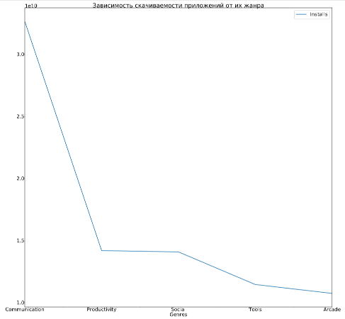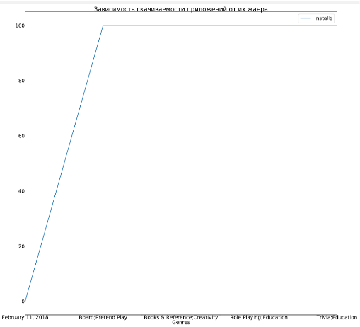

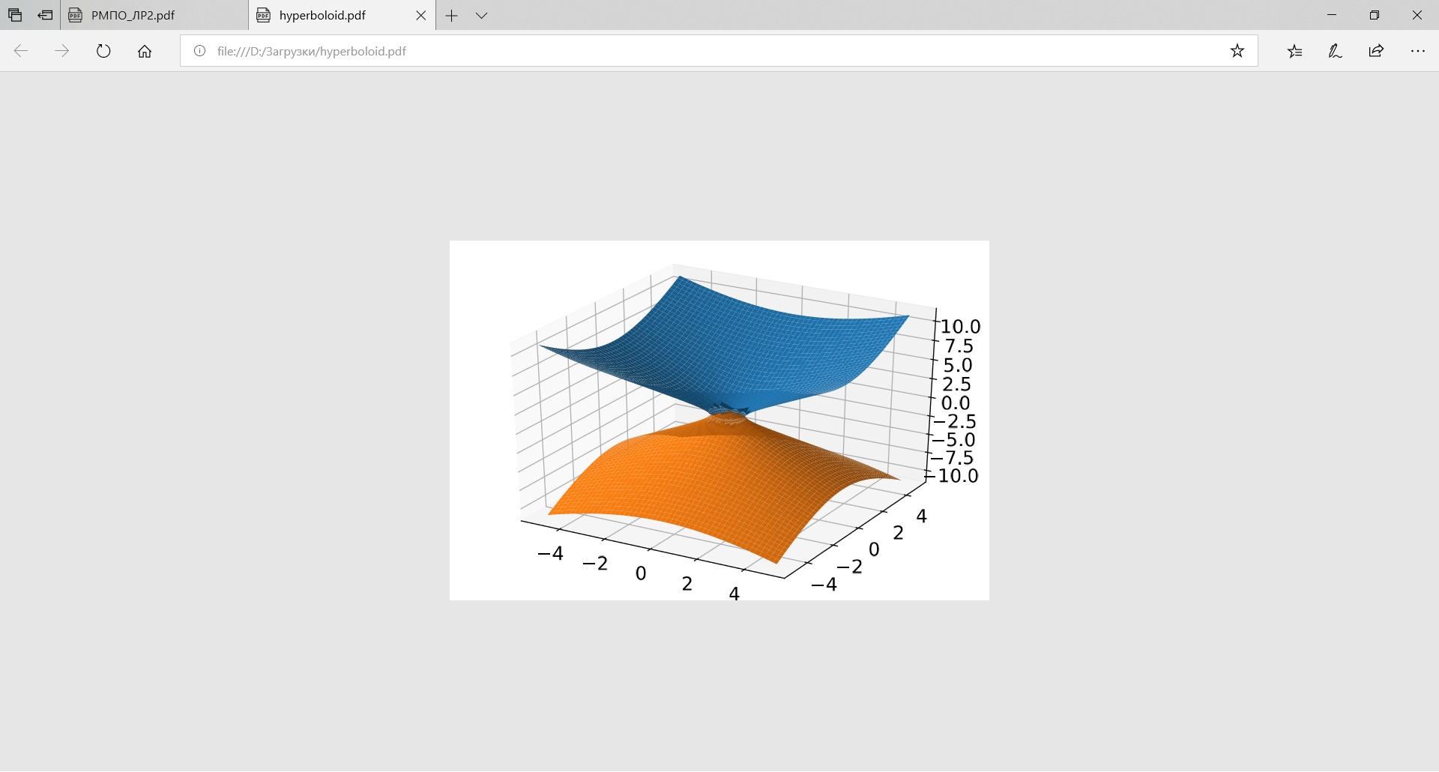

Рис. 1 Примеры графиков

ЗАДАНИЕ НА ЛАБОРАТОРНУЮ РАБОТУ

Для всех вариантов необходимо осуществить обработку данных из файла формата CSV, применяя методы агрегации и групповые операции. Визуализировать эти данные в виде графика зависимости. Построить трехмерную фигуру согласно заданию, указанному в варианте. Файлы для заданий имеют названия, соответствующие варианту.

ТРЕБОВАНИЯ К РЕАЛИЗАЦИИ

В качестве результата работы необходимо построить графики и отобразить их в Jupyter Notebook. Также необходимо сохранить эти графики в pdf файле.

ВАРИАНТЫ ЗАДАНИЙ

**Вариант 1**

Считать данные из CSV файла в структуру DataFrame. Добавить в DataFrame еще один столбец, в котором содержится отношение числа просмотров к числу загруженных видео. Определить название канала, имеющего оценку B+, который имеет наибольшее число загруженных видео. Построить график зависимости среднего арифметического количества просмотров от рейтинга канала. Вывести результаты для 5 самых популярных каналов и 5 самых непопулярных (по среднему числу просмотров). Построить трехмерную поверхность – куб (размеры куба задать произвольно).

**Вариант 2**

Считать данные из CSV файла в структуру DataFrame. Добавить в DataFrame еще один столбец, в котором содержится отношение заработной платы футболиста к его стоимости (K = 1000, M = 1000000). Определить футболиста из Бразилии, имеющего правую рабочую ногу, стоимость которого максимальна. Построить график зависимости среднего общего рейтинга от страны. Вывести результаты для 5 самых высоких рейтингов и 5 самых низких (по среднему значению). Построить трехмерную поверхность – шар (размеры шара задать произвольно).

**Вариант 3**

Считать данные из CSV файла в структуру DataFrame. Добавить в DataFrame еще один столбец, в котором содержится количество символов в строке адреса. Определить ID камеры, зафиксировавшую наибольшее число нарушений. Вычислить стандартное отклонение числа нарушений. Построить график зависимости количества нарушений от адреса расположения камеры. Вывести результаты для 5 адресов с самым большим числом нарушений и 5 с самым маленьким. Построить трехмерную поверхность – двуполостный гиперболоид (параметры гиперболоида задать произвольно).

**Вариант 4**

Считать данные из CSV файла в структуру DataFrame. Добавить в DataFrame еще один столбец, в котором содержится разница (по модулю) между средним возрастом и возрастом каждого из покупателей. Определить ID покупательницы, не моложе 40 лет, которая имеет самый большой доход. Построить график зависимости дохода покупателя (среднее значение) от его возраста. Вывести результаты для 5 покупателей с самым большим средним доходом и 5 с самым маленьким. Построить трехмерную поверхность – прямоугольный параллелепипед (параметры параллелепипеда задать произвольно).

**Вариант 5**

Считать данные из CSV файла в структуру DataFrame. Добавить в DataFrame еще один столбец, в котором содержится количество символов в строке идентификатора продукта. Определить возрастную группу покупателя (мужчина), который приобрел больше всего товаров (по стоимости). Построить график зависимости потраченных средств покупателей (среднее значение) от возрастной группы. Вывести результаты для 5 покупателей с самыми большими расходами и 5 с самыми маленькими. Построить трехмерную поверхность – цилиндр (параметры цилиндра задать произвольно).

**Вариант 6**

Считать данные из CSV файла в структуру DataFrame. Добавить в DataFrame еще один столбец, в котором содержится отношение числа просмотров к числу подписчиков. Определить название канала, имеющего оценку B или B+, который имеет наибольшее число подписчиков. Построить график зависимости среднего арифметического количества загруженных видео от рейтинга канала. Вывести результаты для 5 активных каналов и 5 самых неактивных (по среднему числу загруженных видео). Построить трехмерную поверхность – шар (размеры шара задать произвольно).

**Вариант 7**

Считать данные из CSV файла в структуру DataFrame. Добавить в DataFrame еще один столбец, в котором содержится отношение заработной платы футболиста к его стоимости (K = 1000, M = 1000000). Определить футболиста из Аргентны, имеющего общий рейтинг не менее 88, стоимость которого минимальна. Построить график зависимости среднего общего рейтинга от страны. Вывести результаты для 5 самых высоких рейтингов и 5 самых низких (по среднему значению). Построить трехмерную поверхность – куб (размеры куба задать произвольно).

**Вариант 8**

Считать данные из CSV файла в структуру DataFrame. Добавить в DataFrame еще один столбец, в котором содержится количество символов в строке адреса. Определить ID камеры, зафиксировавшую наибольшее число нарушений 17 января 2019 года. Построить график зависимости количества нарушений от адреса расположения камеры. Вывести результаты для 5 адресов с самым большим числом нарушений и 5 с самым маленьким. Построить трехмерную поверхность – двуполостный гиперболоид (параметры гиперболоида задать произвольно).

**Вариант 9**

Считать данные из CSV файла в структуру DataFrame. Добавить в DataFrame еще один столбец, в котором содержится разница (по модулю) между средним возрастом и возрастом каждого из покупателей. Определить ID покупательницы, старше 25 лет и моложе 40 лет, которая имеет самый маленький доход. Построить график зависимости дохода покупателя (среднее значение) от его возраста. Вывести результаты для 5 покупателей с самым большим средним доходом и 5 с самым маленьким. Построить трехмерную поверхность – цилиндр (параметры цилиндра задать произвольно).

**Вариант 10**

Считать данные из CSV файла в структуру DataFrame. Добавить в DataFrame еще один столбец, в котором содержится количество символов в строке идентификатора продукта. Определить возрастную группу покупательницы, которая приобрела меньше всего товаров (по стоимости). Построить график зависимости потраченных средств покупателей (среднее значение) от возрастной группы. Вывести результаты для 5 покупателей с самыми большими расходами и 5 с самыми маленькими. Построить трехмерную поверхность – прямоугольный параллелепипед (параметры параллелепипеда задать произвольно).

**Вариант 11**

Считать данные из CSV файла в структуру DataFrame. Добавить в DataFrame еще один столбец, в котором содержится отношение заработной платы футболиста к его стоимости (K = 1000, M = 1000000). Определить футболиста (-ов) из ФК Chelsea, имеющего (-их) левую рабочую ногу, стоимость которого (-ых) находится в интервале от 50 до 70 млн. евро. Построить график зависимости общего рейтинга футболиста от его зарплаты (по всем данным). Вывести результаты для 5 самых высоких зарплат и 5 самых низких. Построить трехмерную поверхность – шар (размеры шара задать произвольно).

**Вариант 12**

Считать данные из CSV файла в структуру DataFrame. Добавить в DataFrame еще один столбец, в котором содержится среднее арифметическое показателей math score, reading score и writing score. Определить студента(-ов), прошедшего курс подготовки к экзаменам, у которого все показатели выше среднего значения math score (для всех студентов). Построить график зависимости среднего арифметического показателей от показателя math score. Вывести результаты для 5 самых высоких значений math score и 5 самых низких. Построить трехмерную поверхность – прямоугольный параллелепипед (параметры параллелепипеда задать произвольно).

**Вариант 13**

Считать данные из CSV файла в структуру DataFrame. Добавить в DataFrame еще один столбец, в котором содержится отношение стоимости автомобиля к его пробегу (км.). Определить автомобиль(-ли), являющийся гибридом с пробегом более 10000 км, у которого год выпуска старше 2005. Построить график зависимости пробега автомобиля от его стоимости. Вывести результаты для 5 самых дорогих и 5 самых дешевых. Построить трехмерную поверхность – шар (параметры шара задать произвольно).

**Вариант 14**

Считать данные из CSV файла в структуру DataFrame. Добавить в DataFrame еще один столбец, в котором содержится сумма показателей math score, reading score и writing score. Определить студента(-ов), непрошедшего курс подготовки к экзаменам, у которого среднее арифметическое показателей выше среднего значения writing score (для всех студентов). Построить график зависимости суммы показателей от показателя reading score. Вывести результаты для 5 самых высоких значений reading score и 5 самых низких. Построить трехмерную поверхность – двуполостный гиперболоид (параметры гиперболоида задать произвольно).

**Вариант 15**

Считать данные из CSV файла в структуру DataFrame. Добавить в DataFrame еще один столбец, в котором содержится отношение стоимости автомобиля к разнице (в годах) между текущей датой и датой выпуска. Определить автомобиль(-ли), потребляющий бензин, с пробегом от 10000 до 40000 км, у которого год выпуска расположен в промежутке от 2006 до 2010. Построить график зависимости пробега автомобиля от его года выпуска. Вывести результаты для 5 самых старых и 5 самых новых автомобилей. Построить трехмерную поверхность – цилиндр (параметры цилиндра задать произвольно).

КОНТРОЛЬНЫЕ ВОПРОСЫ И ЗАДАНИЯ

1. Перечислите основные возможности библиотеки numpy.
2. Раскройте достоинства массива ndarray.
3. Приведите основные типы данных библиотеки numpy.
4. Перечислите и раскройте основные статистические методы массива ndarray.
5. Перечислите и раскройте основные теоретико-множественные операции с массивами, реализованные в numpy.
6. Опишите назначение модуля numpy.random.
7. Перечислите и раскройте основные функции модуля numpy.random.
8. Опишите назначение объекта Series библиотеки pandas.
9. Опишите назначение объекта DataFrame библиотеки pandas.
10. Приведите функции для чтения данных форматов CSV, реализованные в библиотеке pandas.
11. Опишите назначение объекта GroupBy библиотеки pandas.
12. Перечислите основные функции агрегирования библиотеки pandas.
13. Приведите основные возможности библиотеки matplotlib.
14. Перечислите основные параметры функции DataFrame.plot().
15. Раскройте назначение инструмента IPython (Jupiter Notebook).

ФОРМА ОТЧЕТА ПО ЛАБОРАТОРНОЙ РАБОТЕ

На выполнение лабораторной работы отводится 1 занятие (2 академических часа: 1 час на выполнение и сдачу лабораторной работы и 1 час на подготовку отчета).

Отчет на защиту предоставляется в печатном виде.

Структура отчета (на отдельном листе(-ах)): титульный лист, формулировка задания, описание процесса выполнения лабораторной работы, результаты выполнения работы, выводы.

ОСНОВНАЯ ЛИТЕРАТУРА

1. Маккинли, Уэс Python и анализ данных / Пер. с англ. Слинкин А.А. - М.: ДМК Пресс, 2015. - 482 с.:ил.
2. Грас, Дж. Data Science. Наука о данных с нуля / Пер. с англ. - СПБ.: БХВ -Петербург, 2017. - 336с.: ил.

ДОПОЛНИТЕЛЬНАЯ ЛИТЕРАТУРА

1. Henley, A.J. Learn Data Analysis with Python: Lessons in Coding / A.J. Henley, Dave Wolf ISBN 978-1-4842-3486-0

**Электронные ресурсы:**

1. Научная электронная библиотека <http://eLIBRARY.RU>
2. Электронно-библиотечная система <http://e.lanbook.com>